Thứ tư ngày.....tháng.........năm
ÔN TẬP VỀ HÌNH HỌC VÀ ĐO LƯỜNG
Phần 1: Trắc nghiệm
Bài 1: Khoanh vào chữ cái đặt trước câu trả lời đúng
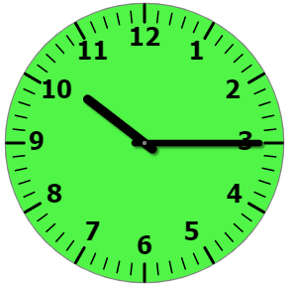
a. Đồng hồ sau chỉ mấy giờ?

A. 10 giờ 15 phút
B. 10 giờ 3 phút
C. 10 giờ
D. 3 giờ 10 phút
b. Cho bảng sau:
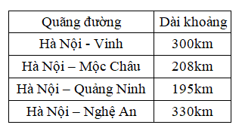
Dựa vào bảng đã cho, trong các tuyến đường từ Hà Nội đi các tỉnh, tuyến đường nào dài nhất?
A. Hà Nội – Vinh B. Hà Nội – Mộc Châu
C. Hà Nội – Quảng Ninh D. Hà Nội – Nghệ An
Bài 2: Nối mỗi đồ vật với tên hình khối tương ứng

Bài 3: Đúng ghi Đ, sai ghi S
a.15 giờ 30 là 5 giờ 30 chiều
b. 3m2cm = 302cm
c. 5 l × 4 = 20
Hình vuông cũng là hình chữ nhật
Phần 2: Tự luận
Bài 1: Điền số thích hợp vào ô trống


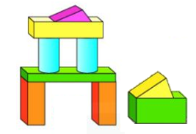

Có khối trụ, khối chữ nhật  và khối cầu | Có hình tam giác và đoạn thẳng
Bài 2: Tính độ dài đường gấp khúc MNPQKH

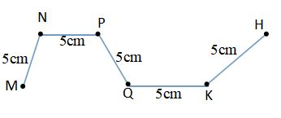
Bài 3: Đồng hồ chỉ mấy giờ?
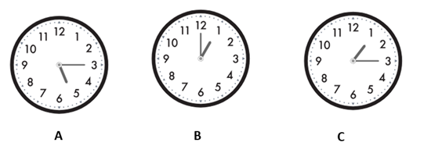
Bài 4: Điền số thích hợp vào ô trống
a. 2dm 3cm = ……….cm
b. 45 cm = ………dm……….cm
c. 48 dm = ………m ………dm
d. 3m 5dm = ………dm
Bài 6: Nhà Mai thu hoạch được 652 kg vải nhà Yến thu hoạch được ít hơn nhà Mai 231 kg vải . Hỏi nhà Yến thu hoạch được bao nhiêu kg vải?

Bài 7*: Viết số thích hợp vào ô trống


Bài 8*: Bạn Mai muốn biết ngày khai giảng năm học 5 - 9 là vào thứ mấy. Bạn Lan lại cho biết “ngày 25-9 là vào thứ hai”. Em có thể giúp bạn Mai biết ngày khai giảng là thứ mấy trong tuần được không?
Bài 9*: Bằng cái cân đĩa là các quả cân: 1kg, 2kg, 5kg, em làm thế nào để có thể cân được một túi gạo 4kg? (nếu càng nhiều cách làm càng tốt)

